「福音」、「好消息」
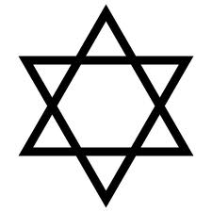

造物主、上帝

挑選

猶太人、以色列人

保存

真神、上帝的啟示

(出埃及記3章16節)

